Prénom : ……………………………………… | Date : …………………………………………………………...............…………

GÉOGRAPHIE
La Terre - Les océans (04)

Les étendues d’eau qui recouvrent la Terre sont divisées en océans et en mers.
Les océans

- L’océan Pacifique (175 millions de km²), le plus vaste, couvre le tiers de notre planète.
(Il a été découvert au 16ème siècle par Magellan qui lui a donné le nom de « pacifique » parce qu’il n’y avait subi aucune tempête. Le Pacifique, à lui seul, dépasse en étendue, la totalité des continents.)
- L’océan Atlantique, est moins vaste (110 millions de km²). Il s’allonge entre l’Amérique à l’ouest, et l’Europe et l’Afrique à l’est.
- L’océan Indien, traversé par l’équateur et le tropique du Capricorne, s’étend en zone tropicale et ne baigne que des terres chaudes.
- L’océan Glacial Arctique prolonge l’Atlantique jusqu’au pôle nord où il présente une énorme croûte de glace, la banquise.
- L’océan Glacial Antarctique est le prolongement vers le pôle sud des océans Pacifique, Atlantique et Indien. Il entoure le continent polaire Antarctique.

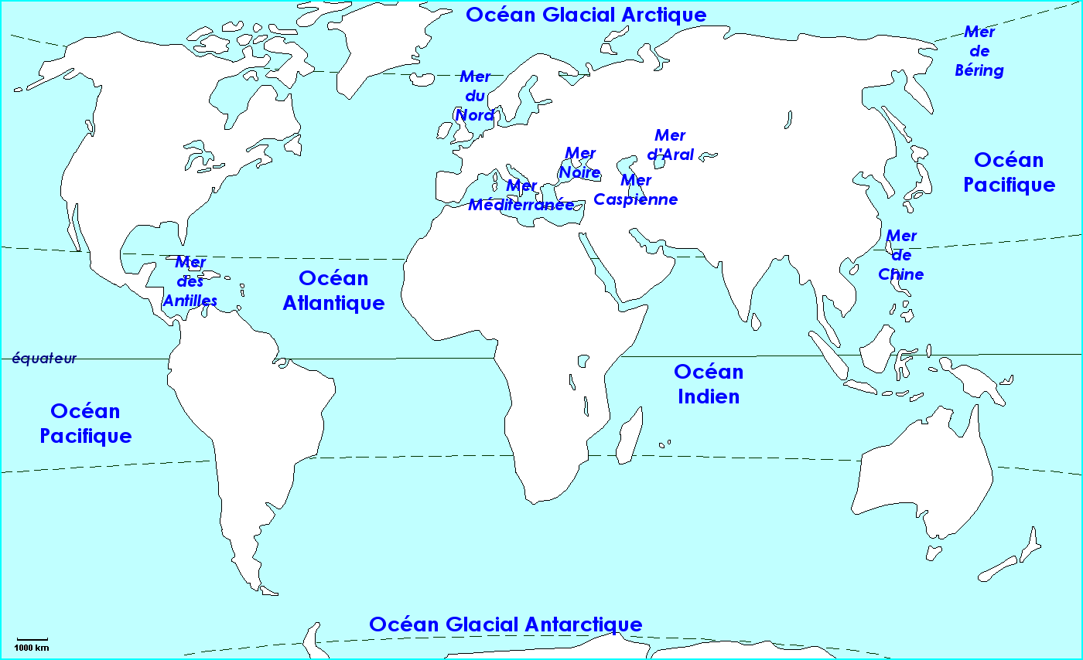

Les mers

En bordure des continents, elles sont de trois sortes :
- des mers bordières : elles sont largement ouvertes sur les océans ; ce sont les plus nombreuses : la mer du Nord, la Manche, la mer de Norvège, la mer de Chine, la mer d’Oman, la mer Adriatique,…
- des mers continentales, entourées par les terres, elles ne communiquent avec les océans que par des détroits : mer Méditerranée, mer Noire, mer Baltique, mer Rouge,…
- des mers fermées se trouvent à l’intérieur des continents : mer Caspienne, mer Morte, mer d’Aral.

